REQUERIMENTO Nº $$$ – ANO 2021

Requer informações acerca se há algum projeto em área pública situada à rua dos Antúrios no Jardim Dulce ao lado da baliza.

Senhor Presidente,

Senhores Vereadores,

CONSIDERANDO que moradores questionam que o bairro não tem nenhuma área de lazer;

CONSIDERANDO que é um local amplo, arejado e poderia ser construído algo em benefício aquele povo;

CONSIDERANDO que há anos a área citada está abandonada e não há um projeto social em benefício aquele povo;

CONSIDERANDO que o calçamento está todo deteriorado;

REQUEIRO que, nos termos do Art. 10, Inciso X, da Lei Orgânica do município de Santa Bárbara d’Oeste, combinado com o Art. 63, Inciso IX, do mesmo diploma legal, seja oficiado Excelentíssimo Senhor Prefeito Municipal para que encaminhe a esta Casa de Leis as seguintes informações:

1º) Há algum projeto destinado na localidade citada?

2º) Se a reposta for positiva, qual é?

3º) E até que o projeto não saia do papel como está o cronograma de limpeza e capinação da área?

4º) Se a resposta for negativa, por quê?

**Justificativa:**

Este vereador foi procurado por diversos munícipes questionando sobre a área citada na rua dos antúrios no Jardim Dulce. Onde não há iluminação, com isso gera insegurança aos moradores e até alunos das autoescolas. Espaço esse que poderia ser contemplado com algo em beneficio a população daquele bairro e adjacências, até mesmo uma quadra de esportes, uma vez que ao lado temos o campo do Jardim Alfa.

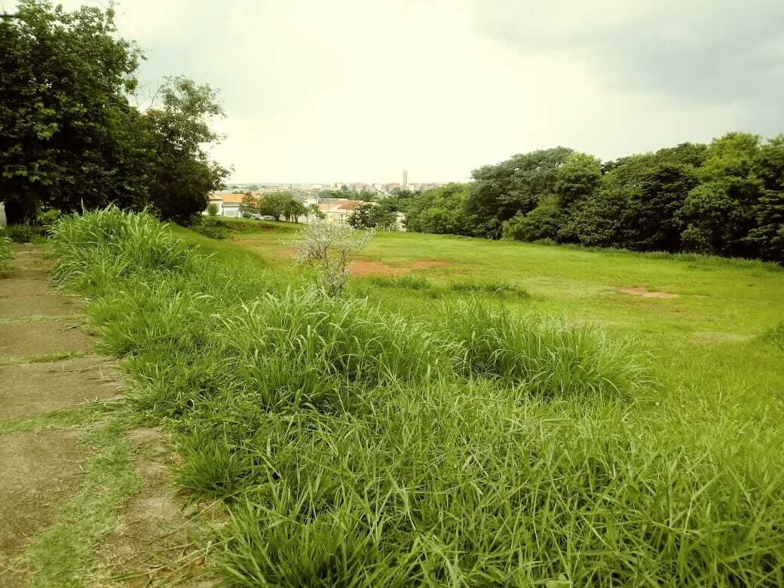

Plenário “Dr. Tancredo Neves”, em 19 de Janeiro de 2.021.

**Nilson Araújo Radialista**

Vereador (PSD)